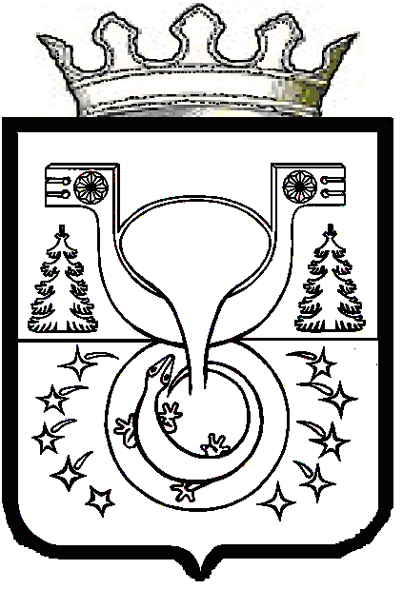

АДМИНИСТРАЦИЯ
МУНИЦИПАЛЬНОГО ОБРАЗОВАНИЯ
ОМУТНИНСКИЙ МУНИЦИПАЛЬНЫЙ РАЙОН
КИРОВСКОЙ ОБЛАСТИ

ПОСТАНОВЛЕНИЕ

22.10.2024 № 835
г. Омутнинск
О внесении изменений в постановление
администрации муниципального образования Омутнинский муниципальный район Кировской области от 10.04.2023 № 226
В соответствии со статьями 7, 43 Федерального закона от 06.10.2003
№ 131-ФЗ «Об основах принципах организации местного самоуправления в Российской Федерации», статьями 49, 50 Уголовного кодекса Российской Федерации, статьями 25, 39 Уголовно-исполнительного кодекса Российской Федерации, администрация муниципального образования Омутнинский муниципальный район Кировской области ПОСТАНОВЛЯЕТ:
- Внести в постановление администрации муниципального образования Омутнинский муниципальный район Кировской области
от 10.04.2023 № 226 «Об обязательных и исправительных работах
на территории Омутнинского района» следующее изменение:
  - Пункты № 1, № 5 перечня предприятий, учреждений, организаций для отбывания наказания лицами, осужденными к обязательным работам на территории Омутнинского района, изложить в следующей редакции согласно приложению.
  - Пункты № 1, № 10 перечня предприятий, учреждений, организаций для отбывания наказания лицами, осужденными к исправительным работам на территории Омутнинского района, изложить в следующей редакции согласно приложению.
2. Довести настоящее постановление до сведения заинтересованных лиц.
3. Обнародовать настоящее постановление на информационном стенде муниципального образования Омутнинский муниципальный район Кировской области, разместить на официальном Интернет-сайте муниципального образования Омутнинский муниципальный район Кировской области.

Глава
Омутнинского района А.В. Малков

